老人服務事業管理系
專業教室設備表單

設備基本資料
設備中文名稱 | 清水陶瓷平底鍋
設備英文名稱 | Ceramics pan
使用課程 | 健康食品與營養學概論、老人中醫藥養生概論
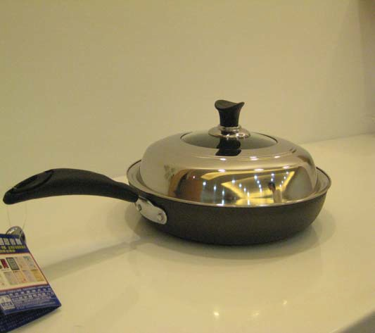
使用說明
- 使用前用熱水及少量清潔劑清洗。使用時無需熱鍋即可使用，不平滑的鍋身表層，由於凹凸位非常淺，所以食物及油份容易清洗。
- 請勿長時間空燒，以免破壞鍋子結構，減短鍋具使用壽命。
- 此不沾鍋以鈦合金一體成型，烹煮時因吸收調味醬或食用油之色素而燒焦或變黑，純屬自然現象，不影響不沾黏特性或正常品質。

